Новоалександровская средняя школа
8 А класс
Провела классный руководитель:
Сагадинова Майра Калелкановна

Классный час по профориентации
«Я и моя будущая профессия»

Труд освобождает нас от трех великих зол: скуки, порока и нужды.
Вольтер

Цель - сформировать представление о сложности и осознанности выбора профессии в соответствии с индивидуальными особенностями личности.
Задачи:
- Вывести основные правила выбора профессии;
- стимулировать размышления подростка о собственных перспективах личностного самоопределения;
- помочь в отношении профессионального самоопределения;
- расширить знания подростков о мире профессий.

Оборудование: мультимедийная установка, презентация, опросник “Ориентация” Е.А.Климова, бланки для заполнения, ватман, фломастеры, раздаточный материал.
Ход занятия
Вступление: Профессиональная деятельность занимает примерно третью часть жизни каждого человека. Это немало. Особенно если учесть, что ещё одну третью часть своей жизни мы проводим во сне. Заниматься столько времени любимым делом – счастье, которое вполне достижимо, нужно только правильно выбрать профессию.
ВЫБОР ПРОФЕССИИ - один из самых важных и решающих шагов в жизни каждого человека, от которого будет зависеть его дальнейшая деятельность. Как вы поняли, сегодня мы будем говорить о том, как правильно сделать этот выбор.
I этап: Способы выбора профессии:
Какие способы выбора профессии вам известны?
1способ - метод проб и ошибок, когда человек идёт вслепую, пробуя себя в различных сферах деятельности, пока не найдёт ту единственную профессию, которая будет приносить ему не только средства к достойному существованию, но и радость труда.
Какие минусы этого способа выбора? На это может уйти половина человеческой жизни.
2 способ – выбор профессии своих родителей, дедов и прадедов.
В каком случае возможен этот способ выбора? Да, он возможен в том случае, если это традиция семьи, которая передаётся из поколения в поколение.
В чём минусы этого способа? Не учитываются индивидуальные особенности человека.
А есть ли ещё способ выбора профессии? Попробуйте сами вывести формулу успешного выбора профессии (чем нужно руководствоваться при выборе профессии?).
3 способ – изучение себя, своих интересов, склонностей – своих желаний. Изучение свойств нервной системы, мышления, памяти, внимания, учесть состояние здоровья – своих возможностей. А ещё необходимо ориентироваться на потребности рынка труда и уметь выделять «+» и «–» выбранной профессии, чтобы быть готовым к возможным трудностям.

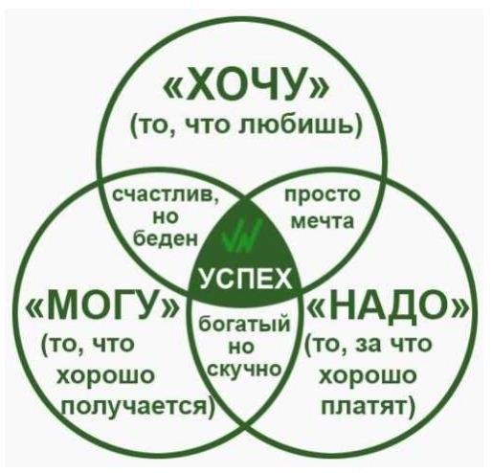
Как можно назвать одним словом составляющие МОГУ и ХОЧУ? Совершенно верно, ПРИЗВАНИЕ. И сейчас мы попробуем определить, в чем призвание каждого из вас.
II этап: Проведение опросника «Ориентация», который определяет профессиональную направленность личности к определенной сфере деятельности.

Опросник “Ориентация”
Инструкция: Напротив каждого высказывания зачеркните цифру, соответствующую степени Вашей способности к этому виду деятельности (0 - вовсе нет, 1 - пожалуй так, 2 - верно, 3 - совершенно верно)
Я ХОЧУ
(мне нравится, меня привлекает, я предпочитаю):
1 | Обслуживать людей | 0 1 2 3
 | Заниматься лечением | 0 1 2 3
 | Обучать, | 0 1 2 3
 | Защищать права и | 0 1 2 3
 | Управлять | 0 1 2 3
2 | Управлять машинами | 0 1 2 3
 | Ремонтировать оборудование | 0 1 2 3
 | Собирать и налаживать технику | 0 1 2 3
 | Обрабатывать материалы, изготавливать различные предметы и вещи | 0 1 2 3
 | Заниматься строительством | 0 1 2 3
3 | Обрабатывать тексты и таблицы | 0 1 2 3
 | Производить расчеты и вычисления | 0 1 2 3
 | Перерабатывать информацию | 0 1 2 3
 | Работать с чертежами, картами и схемами | 0 1 2 3
 | Принимать и передавать сигналы и сообщения | 0 1 2 3
4 | Заниматься художественным оформлением | 0 1 2 3
 | Рисовать, фотографировать | 0 1 2 3
 | Создавать произведения искусства | 0 1 2 3
 | Выступать на сцене | 0 1 2 3
 | Шить, вышивать, вязать | 0 1 2 3
5 | Ухаживать за животными | 0 1 2 3
 | Заготавливать продукты | 0 1 2 3
 | Работать на открытом воздухе | 0 1 2 3
 | Выращивать овощи и фрукты | 0 1 2 3
 | Иметь дело с природой | 0 1 2 3
А | Работать руками | 0 1 2 3
 | Выполнять решения | 0 1 2 3
 | Воспроизводить имеющиеся образцы, размножать, копировать | 0 1 2 3
 | Получать конкретный практический результат | 0 1 2 3
 | Воплощать идеи в жизнь | 0 1 2 3
Б | Работать головой | 0 1 2 3
 | Принимать решения | 0 1 2 3
 | Создавать новые образцы | 0 1 2 3
 | Анализировать, изучать, исследовать, наблюдать, измерять, испытывать, контролировать | 0 1 2 3
 | Планировать, конструировать, проектировать, разрабатывать, моделировать | 0 1 2 3
Я МОГУ
(способен, умею, обладаю навыками):
1 | Знакомиться с новыми людьми | 0 1 2 3
 | Быть чутким и доброжелательным | 0 1 2 3
 | Выслушивать людей | 0 1 2 3
 | Разбираться в людях | 0 1 2 3
 | Хорошо говорить и выступать публично | 0 1 2 3
2 | Искать и устранять неисправности | 0 1 2 3
 | Использовать приборы, машины, механизмы | 0 1 2 3
 | Разбираться в технических устройствах | 0 1 2 3
 | Ловко обращаться с инструментами | 0 1 2 3
 | Хорошо ориентироваться в пространстве | 0 1 2 3
3 | Быть сосредоточенным и усидчивым | 0 1 2 3
 | Хорошо считать в уме | 0 1 2 3
 | Кодировать информацию | 0 1 2 3
 | Оперировать знаками и символами | 0 1 2 3
 | Искать и исправлять ошибки | 0 1 2 3
4 | Создавать красивые со вкусом сделанные вещи | 0 1 2 3
 | Разбираться в литературе и искусстве | 0 1 2 3
 | Петь, играть на музыкальных инструментах | 0 1 2 3
 | Сочинять стихи, писать рассказы | 0 1 2 3
 | Рисовать | 0 1 2 3
5 | Разбираться в животных или растениях | 0 1 2 3
 | Разводить растения или животных | 0 1 2 3
 | Бороться с болезнями, вредителями | 0 1 2 3
 | Ориентироваться в природных явлениях | 0 1 2 3
 | Работать на земле | 0 1 2 3
А | Быстро выполнять указания | 0 1 2 3
 | Точно следовать инструкциям | 0 1 2 3
 | Работать по заданному алгоритму | 0 1 2 3
 | Выполнять однообразную работу | 0 1 2 3
 | Соблюдать правила и нормативы | 0 1 2 3
Б | Создавать новые инструкции и давать указания | 0 1 2 3
 | Принимать нестандартные решения | 0 1 2 3
 | Легко придумывать новые способы деятельности | 0 1 2 3
 | Брать на себя ответственность | 0 1 2 3
 | Самостоятельно организовывать свою работу | 0 1 2 3
РЕЗУЛЬТАТЫ:
Типы профессий:
1. “человек - “человек “,
2 - “человек - техника”,
3 - “человек - знаковая система”,
4 - “человек - художественный образ”,
5 - “человек - природа”.
Классы профессий: А - исполнительский, Б - творческий,
левая сторона - А+Б . 100% - степень активности,
30
правая сторона - А+Б . 100% - степень уверенности в своих силах.

III этап: Класс разделяется на группы по типам профессий.
Задание группам:
Из предложенного перечня выберите профессию, относящуюся к выбранному вами типу. Составьте профессиограмму (систему признаков, описывающих ту или иную профессию, а также включающую в себя перечень норм и требований, предъявляемых этой профессией) в соответствии с предложенным планом:
- Какие требования предъявляются к должностным обязанностям работника;
- Какие требования предъявляются к рабочему месту;
- Опишите возможные пути дальнейшего профессионального маршрута работника;
- Какие существуют варианты профессионального обучения, переобучения, повышения квалификации и др.
Типы профессий
Человек-человек | Человек-природа | Человек-техника | Человек знаковая система | Человек художественный образ
Парикмахер  Продавец  Врач  Учитель  Судебно-медицинский эксперт  Социолог  Педагог  Тренер  Экскурсовод  Воспитатель  Организатор торговли  Адвокат  Инспектор милиции  Психолог  Менеджер по продажам  Торговый представитель  Администратор | Агроном  Зоотехник  Ветеринар  Зооинженер  Егерь  Биолог- исследователь  Флорист  Садовник  Геолог  Пчеловод  Почвовед | Инженер-механик  Инженер-электрик  Слесарь-ремонтник  Инженер-конструктор  Водолаз  Водитель  Радиотехник  Швея  Связист  Токарь | Программист  Чертежник-картограф  Математик  Редактор  издательства  Языковед  Финансист  Бухгалтер  Нотариус  Фотограф  Делопроизводитель  Маркетолог  Специалист по налогообложению  Аудитор  Плановик | Художник-декоратор  Художник-реставратор  Настройщик музыкальных инструментов  Артист  Искусствовед  Цветовод-декоратор  Дизайнер интерьера  Композитор  Бренд-менеджер  Специалист по рекламе  Имиджмейкер

Задание группам:
Напишите характеристики требований, предъявляемых профессией к психологическим качествам человека, используя такие характеристики психических функций, как:
- высокая чувствительность органов зрения, слуха, вкусовая чувствительность, обоняние, осязание, мышечная чувствительность и др.;
- быстрота и точность опознания, сравнения, различения, выделения, членения и т.д.;
- восприятие формы, размеров, скорости, времени, расстояния;
- наблюдательность;
- показатели внимания: объем, переключаемость, устойчивость, концентрация;
- разновидности памяти: оперативная, долговременная, наглядно-образная, словесно-логическая, двигательная, зрительная, слуховая;
- показатели памяти: объем, быстрота, точность, длительность сохранения информации;
- скорость мыслительных действий;
- способность мышления к анализу, синтезу, абстракции, классификации, систематизации, конкретизации, планированию, пониманию графического материала, пониманию словесного материала;
- способность быстро и точно принимать решения;
- инициативность;
- хорошая ориентировка в пространстве и способность к оперированию пространственными представлениями;
- скорость реакции в простых и сложных ситуациях;
- точность осуществления простых действий в условиях дефицита времени, монотонной работы, работы с малой интенсивностью;
- разборчивость речи;
- устойчивость к стрессам;
- уравновешенность;
- показатели характера: целеустремленность, исполнительность, выдержка, выносливость, принципиальность, трудолюбие, энтузиазм, общительность, самокритичность;
- стремление к развитию в работе, к руководству;
- опыт профессиональной деятельности.
Задание группам: перечислите учебные предметы, необходимые, на ваш взгляд, для поступления в ССУЗы и ВУЗы по выбранной специальности.
IVэтап: выступление команд по темам заданий.
Vэтап: Подведение итогов.
Запомните ОСНОВНЫЕ ПРАВИЛА ВЫБОРА ПРОФЕССИИ.
Отвечаем себе на вопросы, учитывающие три основных фактора стратегии выбора профессии:
«ХОЧУ»
- Чем тебе интересно заниматься?
- Представляешь ли, каким делом ты хотел бы заниматься каждый трудовой день?
- Какие профессии тебе нравятся?
«МОГУ»
- Знаешь ли ты о своих способностях и умениях?
- Знаешь ли ты, какие требования предъявляет выбираемая тобой профессия?
- Соответствуют ли твои способности, физические возможности выбранной профессии?
«НАДО»
- Насколько реально найти работу по выбранной тобой профессии?
- Знаешь ли ты, где можно получить интересующую тебя специальность?

ТИПИЧНЫЕ ОШИБКИ И ЗАТРУДНЕНИЯ В ВЫБОРЕ ПРОФЕССИИ
- Неумение разобраться в своих личных качествах и интересах.
- Необъективная оценка своих способностей.
- Незнание требований профессий, увлечение какой-либо одной стороной профессии.
- Ориентир на «престижную» профессию.
- Выбор профессии «за компанию», под давлением родственников.
- Перенос увлечения школьным предметом на профессию.
VI этап: Рефлексия. Учащиеся оценивают значимость занятия, применяя метод незаконченного предложения.
1. Сегодня на занятии я узнал (а) _____________________________________.
2. Я научился (лась) ________________________________________________.
3.Мне пригодится в будущем ________________________________________.
4.Мне понравилось (не понравилось) на занятии ________________________.

Чтобы правильно выбрать профессию, не ошибиться в правильности выбора, необходимо, прежде всего, знать самого себя. Есть в русском языке хорошее выражение - «найти себя». Как вы его понимаете? (Узнать себя, открыть в себе таланты, способности, дарования. Узнать, что тебе нравится, чем ты хочешь заниматься. Найти своё призвание.)
Поиски себя - это длительный процесс. Но выбор когда - то нужно будет сделать. Ищите себя! Найдите себя!

VI этап: Рефлексия. Учащиеся оценивают значимость занятия, применяя метод незаконченного предложения.
1. Сегодня на занятии я узнал (а) _____________________________________.
2. Я научился (лась) ________________________________________________.
3.Мне пригодится в будущем ________________________________________.
4.Мне понравилось (не понравилось) на занятии ________________________.

Чтобы правильно выбрать профессию, не ошибиться в правильности выбора, необходимо, прежде всего, знать самого себя. Есть в русском языке хорошее выражение - «найти себя». Как вы его понимаете? (Узнать себя, открыть в себе таланты, способности, дарования. Узнать, что тебе нравится, чем ты хочешь заниматься. Найти своё призвание.)
Поиски себя - это длительный процесс. Но выбор когда - то нужно будет сделать. Ищите себя! Найдите себя!

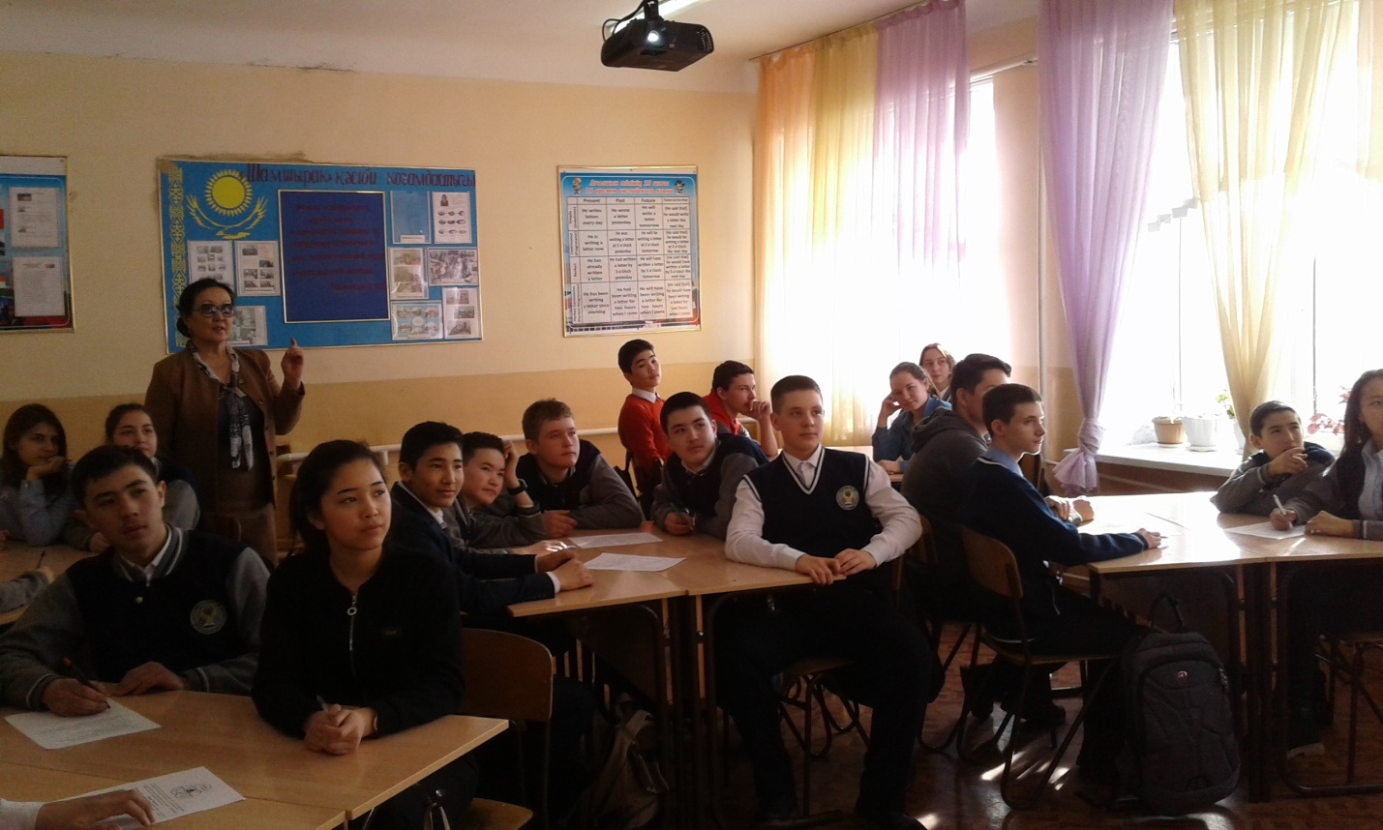

VI этап: Рефлексия. Учащиеся оценивают значимость занятия, применяя метод незаконченного предложения.
1. Сегодня на занятии я узнал (а) _____________________________________.
2. Я научился (лась) ________________________________________________.
3.Мне пригодится в будущем ________________________________________.
4.Мне понравилось (не понравилось) на занятии ________________________.

Чтобы правильно выбрать профессию, не ошибиться в правильности выбора, необходимо, прежде всего, знать самого себя. Есть в русском языке хорошее выражение - «найти себя». Как вы его понимаете? (Узнать себя, открыть в себе таланты, способности, дарования. Узнать, что тебе нравится, чем ты хочешь заниматься. Найти своё призвание.)
Поиски себя - это длительный процесс. Но выбор когда - то нужно будет сделать. Ищите себя! Найдите себя!

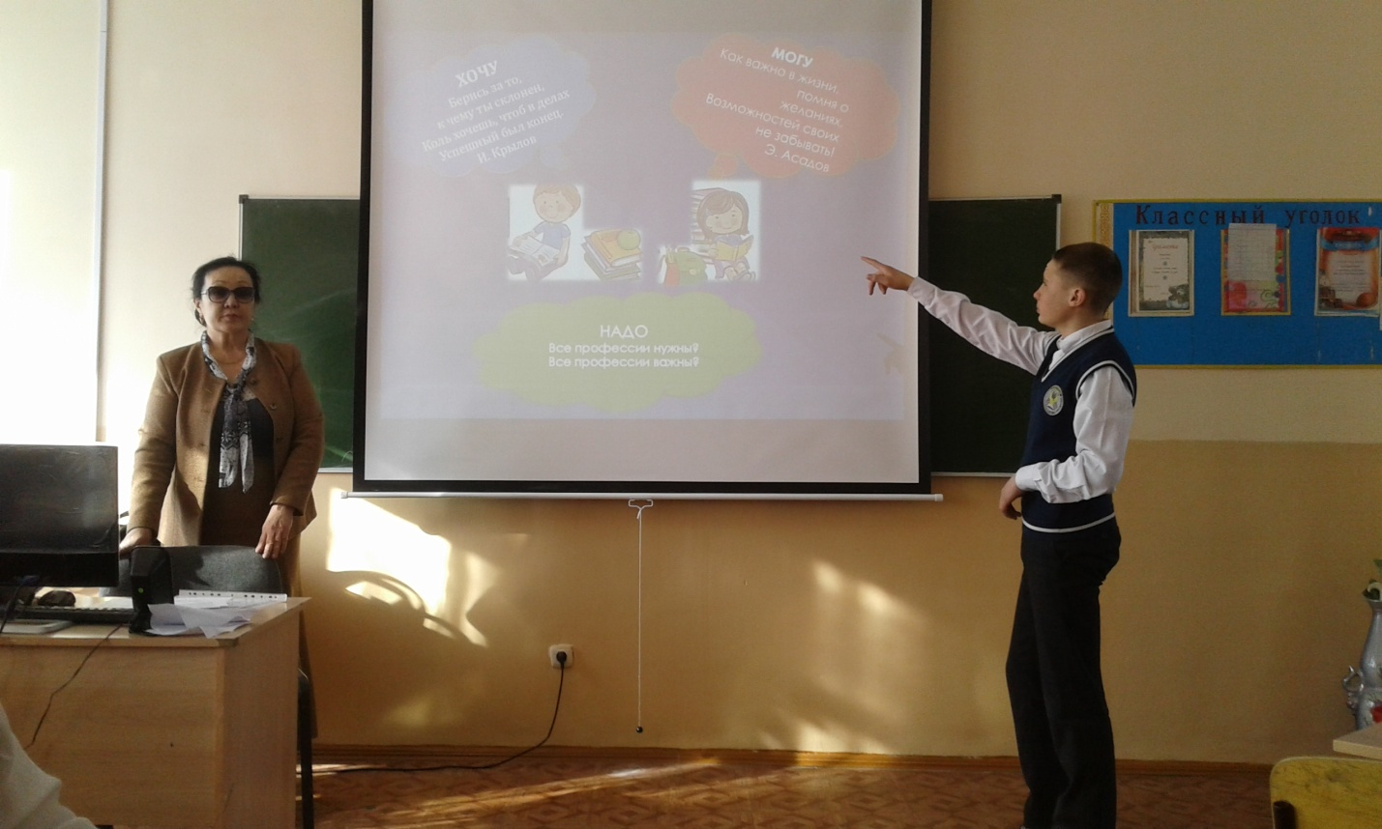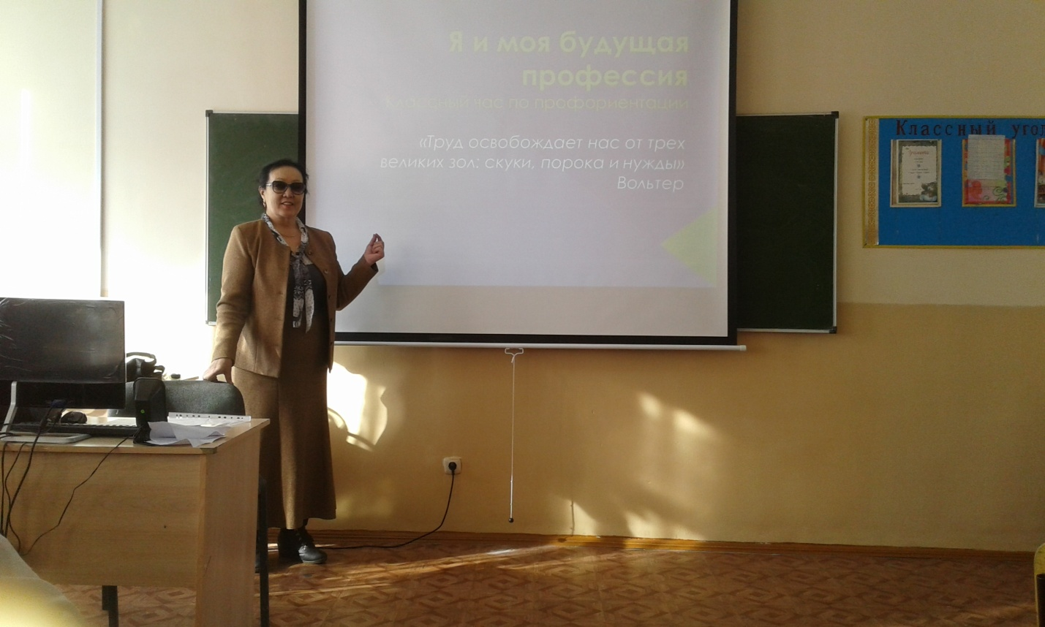
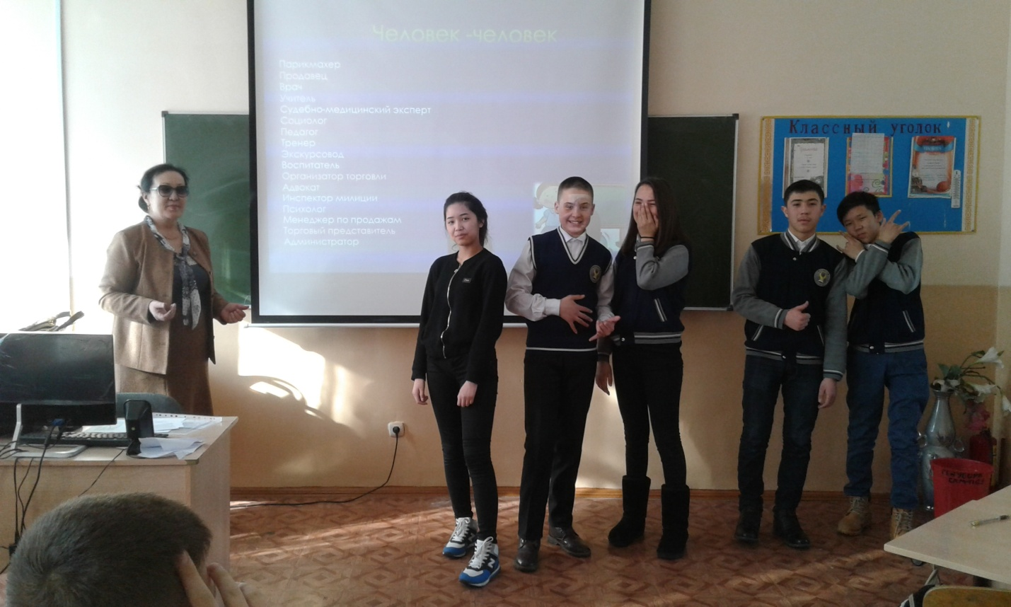

Рисунок 1Группа «Человек-Человек»

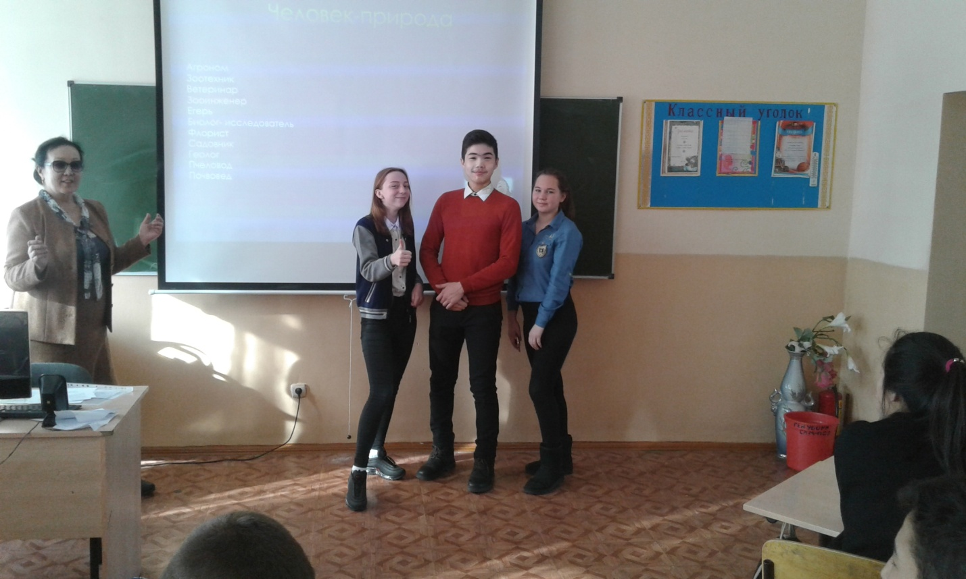
Рисунок 2 «Группа «Человек- Природа»

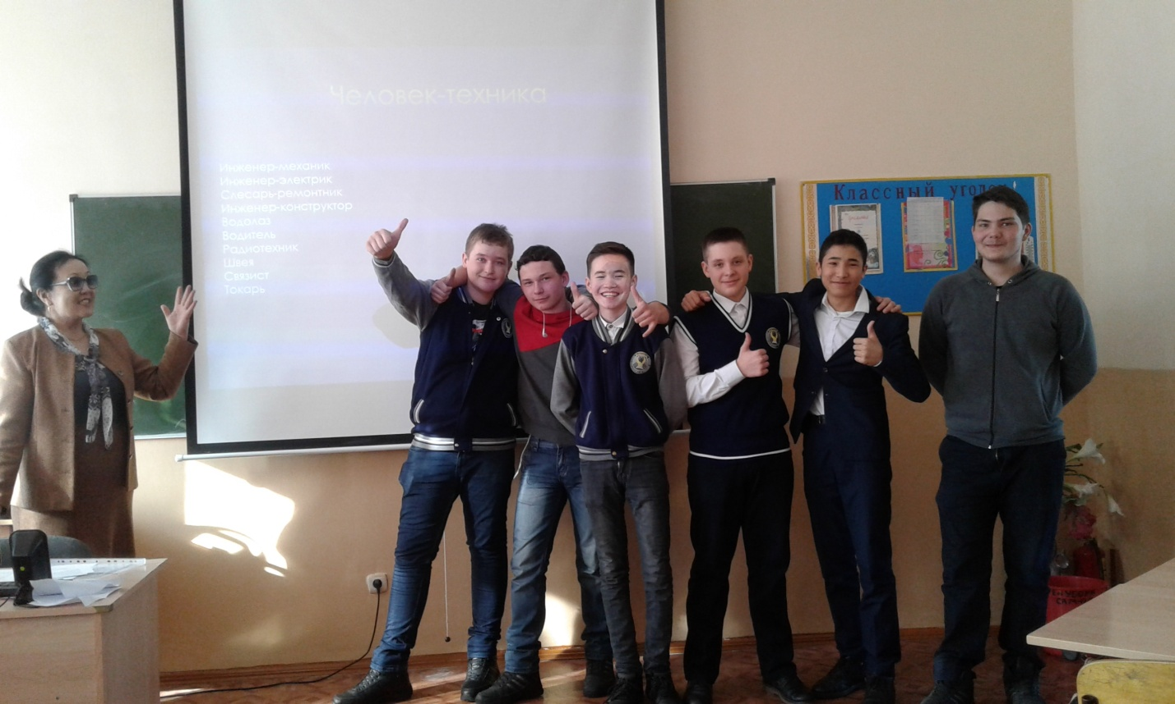
Рисунок 3 Группа « Человек – Техника»

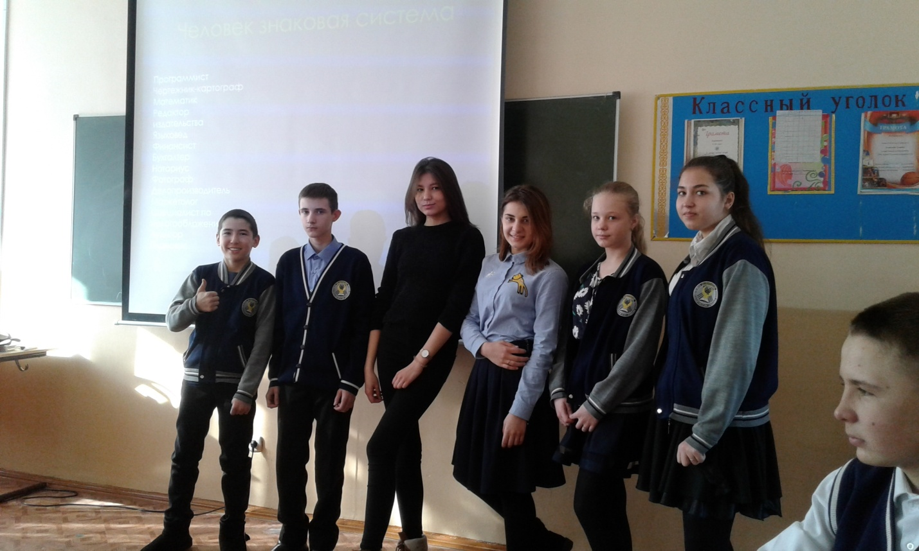

Рисунок 4 « Группа « Человек – Знаковая система»
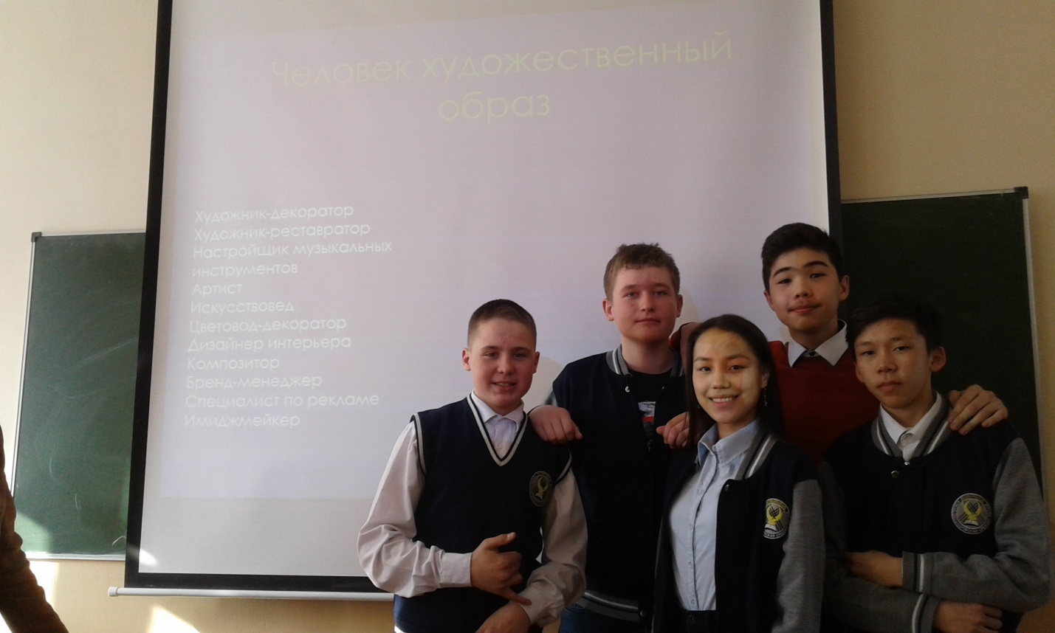

Рисунок 5 Группа «Человек – Художественный образ»

